¿PORQUÉ EXPORTAR?

Algunas respuestas:

a. Por haber mercado interno saturado (si ya no puede vender más en el mercado nacional)
b. Acumulación de inventarios (por tener exceso de mercancía)
c. capacidad instalada ociosa (por no estar produciendo al límite de su capacidad)
d. ofertas de compra del exterior
e. conquista de nuevos mercados
f. mayor volumen de ventas
g. mejor cotización por el producto.

La actividad exportadora permite a las empresas generar mayores ganancias.

Mediante la exportación, las empresas pueden conseguir:

- Buscar nuevos mercados para sus productos
- Mejorar sus procesos productivos
- Aprovechar las oportunidades de los Tratados de Libre Comercio (TLC’s)
- Hacer frente a la competencia internacional

México, Plataforma de exportación. Desde los años noventa, México se ha convertido en uno de los principales exportadores a nivel mundial y el primero en América Latina, con una participación de 46 por ciento en las exportaciones y las importaciones totales de la región.

Entre 1990 y 2002, México ha cuadruplicado sus exportaciones de 41 mil millones de dólares (mmd) a 160.6 mmd; e incrementado sus importaciones de 42 mmd a 168.6 mmd.

Asimismo las exportaciones de México:

- Han contribuido a generar empleo en México. 3.1 millones de empleos permanentes generados en el país desde agosto de 1995 están relacionados a la actividad exportadora.
- Han incrementado su importancia dentro del PIB, pasando de 15% en 1993 a 25% en el 2002.
- Contribuyen a que los trabajadores mexicanos obtengan mejores salarios; los sectores que exportan el 60% de sus ventas o más, pagan salarios 37% más altos que el resto de la economía.

Facilidades para exportar. México cuenta con una extensa red de Tratados de Libre Comercio que brinda incentivos y facilidades a los exportadores mexicanos, así como a los inversionistas extranjeros que buscan alianzas estratégicas con empresas mexicanas. Esta red de tratados y acuerdos ofrece acceso preferencial a un mercado de 860 millones de consumidores en 32 países (ver gráfico siguiente).
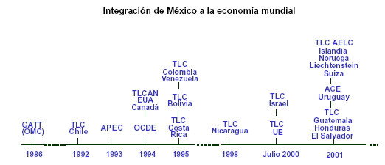

Secretaría de Economía, ¿Por qué exportar?, http://www.economia-snci.gob.mx/sic_php/ls23al.php?s=2&p=1&l=1

